COLECCIÓN DE
CUADERNOS BORRADORES

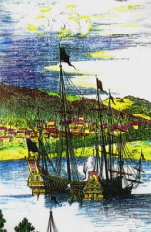
Naos españolas esperando para partir al Río de la Plata

JUAN DE GARAY
Y SANTA FE DE LUYANDO

GUILLERMO A. EBERLE PATTERSON

DIAGRAMACION, ILUSTRACIONES Y MAPAS

MARIA DOLORES EBERLE PATTERSON

EDICIONES DEL
ILUSTRE RESTAURADOR
JUAN DE GARAY Y
SANTA FE DE LUYANDO
(Santa Fe de Luyando no estuvo en Cayastá)

LA CUARTA PARTE

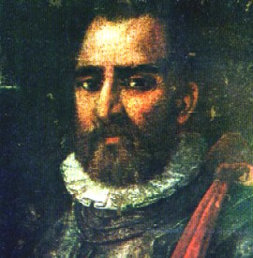

En 1592, a sólo cien años del Descubrimiento de América, un criollo llegaría
al poder. Era don Hernandarias de Saavedra: el Gran Soldado y nuestro
Primer Prócer. Hasta su muerte ocurrida en 1634, sería un enemigo
de los mercaderes del puerto que perjudicaban al país y un denodado
defensor de nuestra soberanía .Gloria eterna a las banderas que él
supo enarbolar y defender, solo, con gran coraje.

La historia no es de los haraganes, es de los que trabajan; no es de los que piensan con cerebros prestados, sino con el cerebro propio que sueña con la Patria Amada; no es de los mediocres sino de los hombres excelentes; no es de los cobardes, sino de los valientes, es, en fin de aquellos que saben tomarla y doblegarla a su propia y tenaz voluntad.
Porque nada les será dado gratuitamente: antes bien deben pensar que se les puede exigir la vida: para que la Patria se ponga de pie, primero nosotros debemos dejar de andar de rodillas.

El autor, Textos escogidos, 1998.

Copia de parte del resumen y apuntes finales disponibles hasta el momento en mis cuadernos; dedicados a mi buen amigo, investigador y amante de nuestro pasado don Elder Armando Garrone, de Helvecia, la Perla Perdida de la Conquista, en la Provincia de Santa Fe.

Las últimas expediciones de Juan de Garay
En la Segunda Parte de este ensayo he dicho que antes de Fundar Santa Fe de Luyando, el General Juan de Garay hizo cuatro expediciones. De ellas hemos visto hasta ahora tres. Consecuentemente faltaría la cuarta, que fue interrumpida para hacer una digresión sobre los visitantes e intrusos en el Río de la Plata que, según mi teoría, fueron los agentes movilizadotes de las expediciones españolas y de las fundaciones que se hicieron enseguida. Vamos a seguir entonces con nuestro plan de trabajo.
La cuarta expedición
A principios de marzo de 1571, a pocos días de regresado Cáceres a la Asunción de su expedición fluvial (la tercera de Juan de Garay), estallaron los incidentes públicos entre las banderías del Gobernador y los secuaces del Obispo La Torre. Todos hechos tan lamentables como inconcebibles, ya lo dije. No los detallaré por ser muy extensos, enmarañados y ajenos a nuestro objetivo. Baste con decir que el trasfondo de ellos fue el dinero por el diezmo suculento, lo que los hace más lastimosos aún por las investiduras de los involucrados. Si el lector animoso los desea frecuentar los encontrará en Mendoza y Garay de Paul Groussac, que es el más detallista; en la muy documentada Historia del Puerto de Buenos Aires del ingeniero Eduardo Madero; en La Argentina de Ruí Díaz de Guzmán que es la más folclórica; etc.
Pero las desavenencias en América entre los Capitanes españoles y los frailes arrancan del segundo viaje del Almirante Colón, en aquellas discordias con fray Bernal Buyl, nacidas del conflicto de atribuciones, y que terminaron con el abandono de la expedición y regreso subrepticio a España del Vicario Apostólico. Digamos que lo echó de la armada, para no emplear eufemismos. En esto don Cristóbal era muy práctico, y por eso era Almirante de la Mar Océano antes de descubrir el Nuevo Mundo. De regreso a España, doña Isabel I de Castilla, La Católica, ni le mencionó el tema a su máximo jefe naval, como cualquiera podría pensar. Sus preocupaciones eran otras: la evangelización y la salvación de las almas. Dos pilares en los cuales, fray Bernardo ni el Obispo La Torre, habían pensado nunca.
Muy pocos detalles se tienen de esta nueva jornada al Paraná de abajo. Solamente existen dos cartas firmadas por el factor Pedro Dorantes y el Escribano Mayor Martín de Orué (ésta última, la más importante por su contenido y carácter de su autor), las que fueron despachadas en abril de 1573. Es decir viajaron en la carabela que iba a España llevándose al Obispo La Torre y al encadenado Gobernador Cáceres en la sentina, hecho que pronto veremos. También está el relato que de este asunto hace Díaz de Guzmán. Pero se debe ser muy cauto con él, porque es muy enrevesado y el autor confunde, en cierto momento, la tercera con la cuarta expedición. Lógicamente que aporta datos verídicos que le proporcionaría la tradición oral de la comunidad asunceña, más aquellos otros que recibiría seguramente de su padre, y los que pudiese recordar y fueran de su propia cosecha: Díaz de Guzmán tenía entonces entre 13 y 14 años de edad.
Conjeturo que esta nueva incursión aguas abajo debió ser más específica en sus objetivos respecto de las anteriores, y por ello correspondió serlo respecto a su constitución. Porque los objetivos de explorar el bajo Paraná, de hacer una tentativa de entrada por el Salado, tal vez otra por el Carcarañá y una navegación Temeraria por el Coronda, y luego seguir hacia los Mbeguáes (Chandules), me hacen sospechar que debieron exigir del jefe expedicionario, que era Cáceres, un mínimo de: cien soldados bien armados; buenas, veteranas y baqueanas tripulaciones; un par de bergantines de uno o dos palos; algunas lanchas con vela latina o bateles para los meandros, riachos y desembarcos; algunas balsas o almadías y cierto acopio de alimentos en bodega que no excediesen para subsistir una semana o quince días.
Groussac se sorprende ante esta especie de turismo gubernativo del Capitán Cáceres, como en apariencia lo es. Otros han conjeturado que el Capitán huía del Obispo y sus partidarios, inventando viajes cada dos por tres para evitar el enfrentamiento que finalmente ocurriría. Pero ninguna de estas cosas fue cierta. Cáceres estaba cumpliendo órdenes reales, que seguramente le habrían sido transmitidas e impuestas a través del Adelantado Juan Ortiz de Zárate, por lo motivos expuestos en la Parte Tercera de este ensayo.
No hay un solo documento que avale lo que acabo de decir, sin embargo esto estaría conteste en el apuro del Presidente Lope de Castro que, en virtud de una cédula de dudosa aplicación al Río de la Plata, fechada en Los Reyes el 20 de febrero de 1567, nombra a Ortiz de Zárate como Adelantado de estas provincias, comprometiéndose éste a “meter –al Río de la Plata- por el mar del norte (el actual Océano Atlántico) quatro cientos o quinientos hombres de guerra a su costa (gastando en ello y en los navíos hasta 20.000 ducados)”. Para que no se arrepintiera el candidato, hombre de prestigio, fortuna y nobleza, la tesorería de la real hacienda le otorgó 12.000 pesos a título de préstamo reembolsable en ocho años. Como el lector puede apreciar la seguridad y defensa del Río de la Plata son quienes se llevan los laureles en el nuevo adelantazgo. Claro que también se habla por allí de llevar ovejas de Castilla. Pero este no era el meridiano del problema, ni por allí pasaba el ojo del huracán.
Como en las expediciones anteriores, en esta tampoco hay constancias de que Garay fuese como segundo del Gobernador Cáceres. Sin embargo es la única forma de explicar lo que hizo Garay al año siguiente, fundando Santa Fe de Luyando: su previo y detallado conocimiento de cada palmo de terreno en la banda del río Paraná (costa correntina y entrerriana), así como la margen del río San Javier (en la ribera santafesina), y el Coronda hasta las Torres de Caboto y seguramente más allá.
Incluyo en este conocimiento la parte más difícil: el extenso delta aluvial que tiene, solamente en la zona de estudio (de la contemporánea San Javier hasta el Río Santa Fe), unos 152 Km de largo, siendo su parte más ancha (las coetáneas ciudades de La Paz-San Javier), de alrededor de 30 Km, con cientos de arroyos, meandros, lagunas, esteros, bañados y pantanos. Hoy mismo con todos los medios que se tienen, sería una obra titánica hacer con un solo hombre este tipo de reconocimientos. Y ya que estoy de paso pregunto: ¿quién o quiénes serían los lugartenientes de Garay? Es imposible concebir un Juan de Garay solo, sin lugartenientes, en esta empresa propia de titanes. Simplemente es absurdo pretender tocar las campanas y estar en la procesión. Entonces pregunto: ¿quiénes serían?; ¿españoles, criollos, mestizos, indígenas o todos juntos y a la vez? Ellos se han perdido con sus nombres en la noche de los tiempos. Evidentemente fueron hombres como su jefe: de acero bien templado. Vaya para ellos mi recuerdo emocionado.
El mismo Groussac, desconfiado y puntilloso, el que no daba un paso sin asegurar el anterior, se rinde ante esta evidencia diciendo: No sería objeción el suponer que pudo formar parte del viaje anterior –para nosotros la tercera expedición-: sobre parecer difícil que, conocidas sus ideas al respecto, pudiera estar dos años sin mover el asunto, el hecho mismo de haberse hallado en la primera –que sería para nosotros la segunda- sería un motivo más para alistarse en la segunda –para nosotros la que estamos viendo-. Traduciendo esto: Juan de Garay estuvo en todas como lo he dicho en cada momento. Garay era la sombra de Cáceres y éste la de Garay. En su libro, varias páginas anteriores a ésta, Groussac negaba la presencia de Garay al lado de Cáceres en las expediciones. Pero al avanzar en el estudio se ve obligado a reconocer su error de apreciación, lo confiesa sinceramente y lo deja por escrito. Se habrá percatado el lector que don Paul no es de mis favoritos: pero en este caso me rindo ante su honestidad de investigador. Quiera Dios que lo que a él le pasó sea contagioso y cunda entre los de nuestra modernidad.
Esta cuarta expedición se habría hecho a la vela en la primera quincena de marzo de 1572. Antes de partir, y como siempre, Juan de Garay cedió su puesto de Alguacil Mayor, en el Capitán Pedro de la Puente, su segundo y hombre de confianza. En una semana más estaría la escuadrilla fondeando en los Mocoretáes (actual ciudad de La Paz, en la costa entrerriana). Esto resultaría casi perfecto, porque mis opiniones serían homólogas con la de historiadores exigentes como Groussac. Pero lamentablemente no podría ser así. Antes de llegar a los Mocoretáes debió existir, necesariamente, una división de la flotilla.
Primera separación de Cáceres y Garay
Y esta separación pudo ocurrir a la altura de la laguna que aún llaman Sarandí (como lo dijera el Almirante don Félix de Azara y nadie le llevó el apunte, porque los historiadores no encontraban la laguna), en un punto que se conoce hoy en día como Rincón del Guayquiraró (y Garay lo llama el Cabo de los Anegadizos Chicos, que tampoco pudieron encontrar nuestros historiadores). Esta laguna se forma en la margen norte del Río Guayquiraró, a unos 18 Km de la costa del Río Corrientes. En tiempos de Garay, el Guayquiraró se llamaba río de los Mocoretás. En 1632 el Padre Luis Ernot, S.J., trastocó los topónimos, llamándolo Guayquiraró y viceversa (P. Guillermo Furlong, Cartografía Jesuítica, Lamina II, hoja 2, Paraqvaria, vulgo Paraguay). La laguna es alimentada por el desagüe de los arroyos Sarandí y Barrancas. Las puntas del Sarandí están a la altura de Perugorría (unos 65 Km al oeste de Goya, Corrientes), y su curso, de unos 90 Km de largo, tiene una dirección general noroeste-sudoeste. En este largo recorrido el Sarandí forma varias lagunas (como las del estero Avalos, por ejemplo), y posee, por ambas orillas (completamente anegadizas), varios pecheros (entre ellos el mismo Barrancas que viene del oeste). Un sencillo croquis lo explicará mejor.
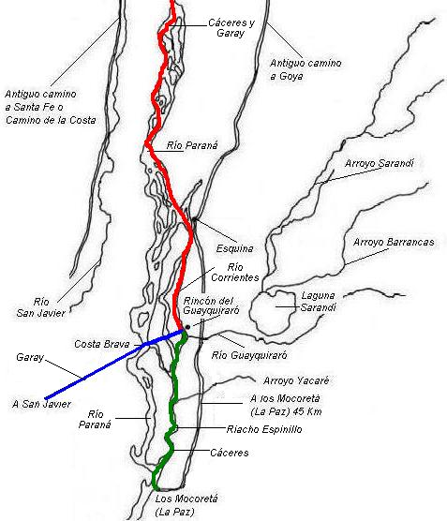
En este Rincón del Guayquiraró, paraje tranquilo y solariego, o en sus proximidades, debió quedar Garay con buena parte del cuerpo expedicionario. Mientras el Gobernador Cáceres seguiría con la mitad de los hombres y los dos bergantines aguas abajo hasta la comunidad de los Mocoretáes, distantes a unos 45 Km más al sur, siguiendo el Riacho Espinillo (entonces más angosto, más profundo, aunque sembrado de bancos). En el seno de esta generalidad esperaría el regreso de Garay para recibir el informe sobre su reconocimiento hacia el oeste, impartirle las últimas directivas, establecer el lugar del próximo encuentro para separarse nuevamente y partir hacia el sur con los dos bergantines.
Pero, ¿qué buscaba Garay a la altura de esta laguna Sarandí a la vera del Río Guayquiraró? Esta laguna, o el desagüe del Guayquiraró, se encuentran a la altura de lo que, sobre la otra banda del Paraná, se conocen como Costa Brava. Alli existe, aunque un poco más al sur, un paraje llamado Cortada Garibaldi (porque allí fue derrotado el pirata Garibaldi por nuestro Almirante Guillermo Brown en tiempos de la Confederación). Tomando esta playa y atravesando luego toda la meseta aluvial en dirección sudoeste, se puede llevar tranquilamente el ganado en pie que se quiera hasta San Javier, en Santa Fe. Este es el camino utilizado muchos años después por Candioti, el Príncipe de los Gauchos (hermanos Robertson, Cartas del Paraguay), para pasar las tropas de mulas a Santa Fe de la Vera Cruz, y de allí a Córdoba, camino al Alto Perú. Y es el camino que por cientos de años se recorrió para llevar pequeños y grandes arreos de vacunos (se cuentan de algunos de 500 cabezas) y caballares (más de 200 cabezas) de una provincia a la otra.
¿Cuáles fueron las actividades de Cáceres en los Mocoretáes y de Garay camino a la que es actualmente la cuidad de San Javier? Me imagino que Cáceres fue recibido por esta comunidad ribereña mostrando lo de su costumbre: la proverbial hospitalidad. Allí esperaría las noticias de Garay en un tiempo que calculo no fue mayor a una semana por todo concepto. También supongo que, en este tiempo, el gobernador debió celebrar una o más juntas con los principales de esta familia aborigen. El motivo sería crucial para el futuro de la empresa: la necesidad de contar con mano de obra, más o menos dócil y numerosa, para la construcción del nuevo pueblo a fundar en algún lugar de la costa santafesina. Sin embargo ignoro cuál pudo ser el artificio empleado por el Gobernador para tentar a los candidatos a seguirlo en el intento, porque muy probablemente los que lo acompañarían al principio debieron ser voluntarios.
Desechado el empleo de la fuerza, que hubiese sido contraproducente, porque además los españoles siempre fueron, numéricamente, muy inferiores a la población Mocoretá, debemos pensar en otra alternativa seductora. Sabemos que nuestros naturales, en este caso de la etnia guaraní, no tenían el sentido de la propiedad privada que traían incorporado a su acervo cultural los españoles, como una consecuencia del Derecho Romano. Ellos tenían un sentido de pertenencia de la tierra basado en la territorialidad donde vivían y se desenvolvía toda la comunidad. Tal territorio comprendía a su vez dos o tres compartimentos o subzonas, que eran frecuentadas según aconteciera con la estación del año (recolección de miel, de frutos, caza, pesca). Y para que esto fuera posible y los sitios estuviesen siempre disponibles, nunca desamparaban la tierra, dejando en cada uno de estos territorios a una fracción de la parcialidad (entre 10 y 20 familias), que haría de destacamentos de vigilancia para denunciar a los intrusos. Esto no es difícil de suponer por la tendencia sedentaria de los guaraníes. De manera que el repartimiento de tierras, en el loteo que con el tiempo haría Garay en la Santa Fe de Luyando, no pudo ser el motivo de tentación para una migración de los Mocoretáes a la otra banda del Río San Javier.
Tampoco el dinero que, para los indígenas, carecía del valor que le daban los españoles o nosotros mismos. Menos alhajas, oro, plata o piedras preciosas. Ningún cronista de aquella época cuenta haber visto joyas entre nuestros nativos. Salvo algún brazalete o una coronilla que se vieron más al norte en tiempos de Caboto, y no eran tenidos por preseas sino como emblemas de poder o de mando que usaban ciertos individuos. Los restantes aderezos como muñequeras, aros, adornos labiales o nasales, eran todas bisuterías carentes de valor. Entonces, ¿cómo hizo Cáceres primero y Garay después para convencerlos de que se embarcasen en semejante empresa? Creo que esto no fue el resultado de una sola conversación, por más elocuencia que hayan mostrado los oradores. Debió ser la consecuencia de varias de estas juntas, en donde prevaleció la personalidad de Cáceres y, fundamentalmente, la del Garay que inspiraron confianza a los aborígenes. Y el otro ingrediente pudo ser fue el deseo expansionista, innato de la raza guaraní: se crearía otra comunidad como la de ellos en la ribera de enfrente. De todas maneras quedarían cerca del núcleo poblacional de la comunidad Mocoretá (actual ciudad de La Paz, a no más de 35 ó 40 Km), por lo que en el supuesto hecho de desistir por algún motivo estaban a una jornada para el regreso.
Cáceres y Garay se juntan en los Mocoretáes y se vuelven a separar
El reconocimiento de Garay por la meseta aluvial desde la Cortada Garibaldi hasta San Javier debió ser de trámite breve. La distancia entre estos dos puntos es de 6,2 leguas, que equivalen a 31 Km (para 1 legua = 5016 m). Según los testimonios de los más viejos habitantes de La Paz, ese trayecto se hacía: a caballo, en tres o cuatro horas; con arreos se llegaba en el día; de a pie en dos jornadas y en embarcaciones a vela y remos, también en el día. Como no sabemos cuándo llegó Garay al actual Paso Chávez (a una legua y media al norte de San Javier) supondremos que arribó al atardecer del día de su partida o al siguiente.
Del Paso Chávez con seguridad debió seguir hasta la actual ciudad de San Javier, asiento entonces de una parte de la comunidad de los Calchines para conferenciar con ellos sobre sus futuros planes.

.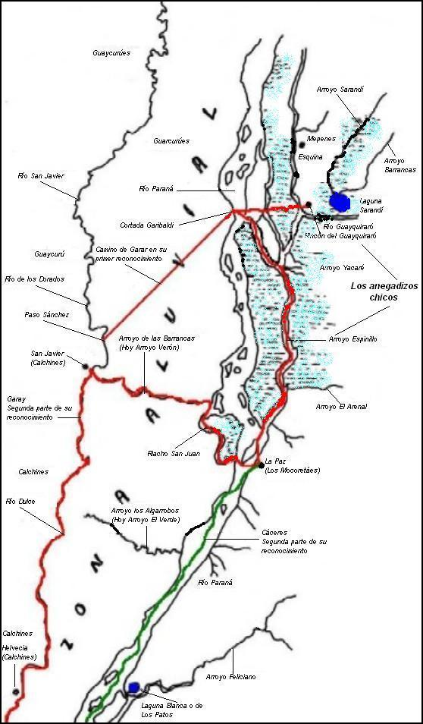
Desde San Javier, con el río de por medio, se puede visualizar en frente la desembocadura del Arroyo de las Barrancas (hoy Arroyo Verón). El A. Verón tiene un curso serpenteante que llega hasta los Mocoretáes en la banda de enfrente del Paraná (ciudad de La Paz). Casualmente en donde en esos momentos estaría arribando el Gobernador Cáceres con sus bergantines
Finalizado su primer reconocimiento, Garay regresa a la Cortada Garibaldi y de allí se largaría aguas abajo hacia los Mocoretáes en busca de su Gobernador, dando por terminada esta parte de su exploración. Allí debió encontrarse con Cáceres, fondeados sus bergantines en la desembocadura del actual Arroyo Caballú Cuatiá, como estaba convenido de antemano. Seguramente lo encontraría en plena plática con los indígenas o cerrando el trato con ellos. Cuarenta y ocho o setenta y dos horas después de este encuentro se separarían los dos nuevamente: Cáceres hacia el sur y Garay, por el Verón, hacia el oeste.
La exploración de Cáceres hacia el sur
Pienso que Cáceres llegó, siguiendo las aguas a valle, hasta la Torres de Caboto (la vieja Sancti Spiritus). La mención repetida de ellas en los relatos me hace pensar así. La excusa de que iban a verificar la llegada del Adelantado Ortiz de Zárate, al que todavía le faltaban meses para su partida de San Lúcar, para mí no tiene ninguna validez. Por más que al partir, Cáceres lo haya dicho en Asunción y después lo repitiera en su Presentación cuando fue defenestrado y puesto con grillos y cadenas. Lo que vendría a revelar que, la operación que estaba ejecutando con su segundo, era secreta en extremo. De allí entonces este velo y engaño. Sin embargo no puedo imaginar el por qué de este secreto, tan estricto que rodando ha llegado hasta nosotros sin que nadie lo pueda dilucidar. Pensar que fue para soslayar al Obispo La Torre y sus secuaces que obstaculizarían la expedición, es una posibilidad que en verdad no alcanza. Debió ser algo muy superior a esto por lo que se salvaguardaba el objetivo usando el estricto hermetismo.
Asimismo soy de opinión que difícilmente Cáceres haya remontado el río Coronda hacia el norte desde el Carcarañá. Como es posible haya sido su deseo. Esta imposibilidad pudo deberse a dos motivos: la hostilidad de las parcialidades comarcanas, desde los Timbúes y Caracaráes hacia el norte, pasando por los del Arroyo Monje (donde se gestó el ataque al Sancti Spiritus de Caboto), los Corondas que nunca mostraron amistad, los Mbeguáes (Chandules o guaraníes de las islas, también presentes en aquella tragedia comarcana) y, desperdigados por todos lados, los nómades Querandíes (nombre que les dieron los guaraníes, por el olor que despedían ellos y sus tiendas, y que quiere decir los hediondos).
El otro motivo para no subir por el Coronda pudieron ser las dificultades que ofrece su navegación. Caboto, por ejemplo, no lo quiso remontar teniendo embarcaciones más a propósito. De los que vinieron con don Pedro de Mendoza ninguno lo navegó. Irala se alejaba de él. Porque es este un curso plagado de raigones, troncos y en algunas partes aparecen toscas y bajíos. Además, desde el Carcarañá hasta el Río Santa Fe (que en realidad es una continuación del Salado al que le cambiaron el nombre), no hay barrancas como en la actual San Lorenzo (con 22 metros de altura), y las de más al sur que llegan a Baradero y Campana (aunque allí los farallones son más bajos: entre 14 y 17 metros).
No. En todo ese sector, que corre del Carcarañá al Río San Fe (o a Santo Tomé si se quiere), el agua se encuentra al ras de la costa, y tanto, que hay partes permanentemente anegadas por los desbordes del río y por los reboses de los arroyos tributarios que no pueden desaguar en las avenidas del Coronda. Digamos que son lugares muy a propósito para hacer una emboscada fatal. En la carta del Capitán Irala de abril de 1541, ya les recomendaba a los navegantes que irían en viaje a Asunción, el abstenerse de entrar al que él llamaba estero de los timbúes (porque los españoles de la Conquista consideraban a todas estas parcialidades, incluidos los Quiloazas y los Mocoretáes como timbúes –carta de Luis Ramírez-, cuando hoy se sabe que no fue así).
De manera que es lícito suponer que después de reconocer las ruinas (así las vio y las llamó el Arcediano del Barco Centenera) de la vieja Sancti Spiritus, Cáceres dio la media vuelta y, remontando el Paraná Viejo llegó a la isla Carabaja, y luego se fue a estacionar, a la espera de Garay que venía del norte, en el actual Río Colastiné (tal vez junto a la comunidad Quiloaza) o sobre el Río Santa Fe.
La versión que nos da Ruí Díaz de Guzmán sobre esta excursión de Cáceres es distinta. Porque él hace llegar al Gobernador hasta la isla de Flores para verificar si el Adelantado había alcanzado a llegar. Luego cuenta que mientras estuvo Cáceres en el estuario del Plata recibió en paz a los enviados de las distintas comunidades indígenas de las costas e islas: lo que ya de por sí, me hace dudar de las palabras de nuestro primer historiador. Puede, sí, que haya recibido la adhesión o la paz de alguno que otro principal (no cacique: porque esta es una voz caribe; nuestros naturales no tenían caciques y por ello tal vez eran tan felices), de esos comedidos que nunca faltan. Pero del resto, la gran mayoría indígena: no. Pensar que los Charrúas, los Mbeguáes con una buena mezcla de Querandíes, por ejemplo, le mandaron una misión de paz a Cáceres, son para reírse. La prueba de lo que digo es lo que le pasó a Ortiz de Zárate en cuanto entró al estuario: se salvó con un hilo de la pata de la indiada enfurecida. Pero le mataron mucha gente.
Es también Ruí Díaz de Guzmán quien cuenta que al regresar Cáceres a Asunción, fue trabando conversación con las distintas comunidades indígenas, a las que maltrató. El objetivo de estas sevicias habría sido enardecer a los aborígenes para que le impidiesen el paso al adelantado, y él continuar, de esta manera, al frente de la Asunción como un César. Todo lo cual es, además, para echarse a reír desconsoladamente. Este es, sin duda, otro invento. Tal cosa no podría hacer Cáceres porque lo tenía de ladero a Garay, pariente del Adelantado; y, por otra parte, es descabellado suponer que el Gobernador se pondría en guerra con los pobladores naturales de una región ¡donde él pensaba poblar con cristianos en los próximos meses! No hay duda: a Ruí Díaz de Guzmán hay que leerlo con cuidado.
La exploración de Garay por el Arroyo Verón y el Río San Javier
Si bien todo el contexto que he ido hilvanando es importante, mucho más lo es, a los objetivos de nuestra investigación, esta etapa que desato con la exploración de Juan de Garay hacia el oeste, que terminaría, doce meses después, con la fundación de Santa Fe de Luyando.
Ya lo he dicho, un poco más arriba, que Cáceres y Garay se separaron en los Mocoretáes. Esto debió ocurrir a principios de abril de 1572. Acabamos de ver la exploración de Cáceres hasta las Torres de Caboto y, por el descargo que luego hizo en Asunción, se aprecia que la idea de él era asentar una población allí mismo o en sus alrededores (un poco más al sur había estado el Puerto de Buena Esperanza de don Pedro de Mendoza). Lo ocurrido con Sancti Spiritus y la hostilidad indígena en ese momento y en otros, debió hacerlo dudar, si es que no desistió de la idea definitivamente.
Juan de Garay con buena parte del cuerpo expedicionario se dirigió hacia el oeste. Me pregunto, ¿hacia donde iría? Siguiendo el curso del Paraná frente a los Mocoretáes donde todavía se ven las barrancas como torres (dice el Padre Florián Paucke), ingresó al riacho San Juan. Es este curso de agua profundo, apacible, no muy ancho y de una gran belleza. Navegando se encuentra la desembocadura del Arroyo Verón (antes Río de las Barrancas, porque todo su curso serpenteante tiene altas barrancas en ambas orillas), que sale hacia el oeste. Es decir a la costa del San Javier. Como el Verón tiene partes muy bajas es posible que en algunos sectores debieran sortear los obstáculos a la sirga.
Navegando unas 8 leguas (alrededor de 40 Km), se arriba al Río San Javier que, en ese lugar es bastante ancho y casi enfrente a la actual ciudad de San Javier, que en aquel entonces no sería más que una toldería. Es decir: Garay había vuelto al mismo lugar a donde había estado unos días atrás, pero viniendo por otro camino. Debía reconocer las dos rutas, porque ambas serían utilizadas en el fututo. Exhausto por semejante trajín, debieron hacer un alto entre los Calchines. Seguramente Garay aprovecharía para parlamentar con ellos, buscando apoyaturas y, entre ellas, la mano de obra para edificar el nuevo pueblo.
Conjeturo que Garay emprendió su marcha por el Río San Javier aguas abajo, a mediados de abril. Mucho tiempo no había para dilapidar porque se les venía el invierno encima. Las temperaturas que allí se dan en esta época otoñal son muy agradables y suelen durar hasta mayo. Las crecientes del Paraná ya habían pasado y las aguas estarían en franco descenso. Y digo esto porque desde la actual ciudad de San Javier, Garay debió salir con su exploración dividida: una porción iría por el agua y, paralelamente, la otra por tierra, apoyándose mutuamente. Es posible que Garay, un hombre al que he pintado como muy inquieto, se haya turnado en estas dos columnas, yendo unas veces por el agua y otras acompañando a los de tierra. Compasivo, tal vez con sus hombres haría lo mismo para no fatigarlos.
La distancia que hay por el río (llamado entonces de los Quiloazas y enseguida Dulce), desde San Javier hasta la desembocadura en el Colastiné, es de un poco más de 22 leguas (unos 120 km). Calculo que Garay estuvo en el Colastiné en la primera quincena de mayo, donde se habría reunido con el Capitán Cáceres para, después de ciertas y obligadas deliberaciones, emprender juntos el regreso a la Asunción, a donde habrían llegado en la segunda quincena de julio de 1572.
Si esto hubiere sido así, que Garay empleó un mes para recorrer el río San Javier, implicaría que, necesariamente, haría altos en su trayectoria. Y algunos de éstos debieron ser prolongados, por el descanso de la gente que venía de a pie y los remeros que llevaban las barcas y bateles. Digamos que pudieron durar entre cuatro y siete días. Ellos lo comprometieron a su vez, a aprovecharse y hacer nuevas exploraciones en los aledaños. Sin embargo, dentro de este conjunto comarcano, debió existir uno, o tal vez dos lugares que consideró como predilectos para fundar una ciudad y puerto, y finalmente escogió uno de ellos. Y esta, que parece una presunción, no lo fue, porque Garay vino directamente desde Asunción a este lugar sin dilaciones ni demoras. Lo que sugiere una toma de la decisión que debió ser previa a la partida de Asunción para fundar Santa Fe de Luyando.
El encuentro de Cáceres que venía del sur con Garay que bajaba por el San Javier, debió producirse entre la desembocadura de este río en el Colastiné y la boca de la laguna que se llamaba de los Quiloazas (donde encontró Caboto y Schmidel a esta parcialidad indígena). De allí partieron juntos hacia Asunción. Doce días después estaban de regreso en los Mocoretáes, pero navegando por el Paraná (desde El Cerrito hasta La Paz). De este asiento de los Mocoretáes, apacible lugar, poblado de sauces, ceibos y espinillos, partirían en los primeros días de junio para entrar en Asunción en la segunda quincena de julio. Habían empleado unos 121 días, si es que he contado bien. Lo que les esperaba en Asunción no era, precisamente, una algarabía.

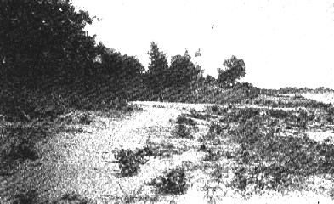
Playa de Helvecia en abril de 1950. El camalotal de la derecha es el que habría quedado
después la última inundación. El arenal de la izquierda, marca la altura hasta donde
llegaron las aguas. Así debió ver esta hermosa playada don Juan de Garay
y los que venían por tierra al llegar desde San Javier en abril de 1572.

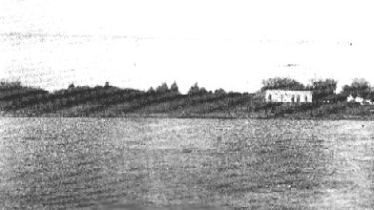
La costa de Helvecia desde el río en 1929. Esta es la imagen que debieron tener los expedicionarios que venían por el agua desde San Javier. Como se puede apreciar la
barranca no es muy alta, pero suficiente para no ser rebasada en crecidas ordinarias.
Las crecientes excepcionales las superan pero tenuemente. Lógicamente este hecho
debió crear malestar entre los humildes pobladores de Santa Fe de Luyando.

